GIỚI THIỆU SÁCH THÁNG 12

HUYỀN THOẠI CÔN ĐẢO

TỪ ĐỊA NGỤC TRẦN GIAN ĐẾN THIÊN ĐƯỜNG

Kính thưa quý thầy cô giáo cùng các bạn học sinh thân mến để hòa cùng không khí chào mừng 76 năm ngày thành lập Quân đội nhân dân Việt nam. Thư viện trường THCS Thị Trấn xin trân trọng giới thiệu đến thầy cô và các bạn quyển sách Huyền thoại Côn Đảo từ địa ngục trần gian đến thiên đường của tác giả Huyền Trang tuyển chọn, nhà xuất bản Hồng Đức phát hành 2015.

Côn đảo là một quần đảo ở Biển Đông của Việt Nam gồm 16 còn đảo lớn, nhỏ. Côn Đảo là một đơn vị hành chính cấp huyện của tỉnh Bà Rịa Vũng Tàu
Hôm nay Côn Đảo hiện lên là một thiên đường của du lịch nghỉ dưỡng và khám phá thiên nhiên nhưng ẩn sau bức tranh hữu tình đó là những chứng tích đau thương và những trang sử hào hùng lưu mãi trên suốt chiều dài lịch sử của dân tộc…

Vì sao Côn Đảo lại được gọi là “Địa ngục trần gian”, chúng ta hãy đọc tác phẩm “Vượt Côn Đảo” của nhà văn Phùng Quán để cảm nhận phần nào sự tái hiện của chốn địa ngục ấy, chỉ một đoạn này thôi chắc hẳn ai cũng phải rùng rợn khi nghĩ về Côn Đảo một thời “Tất cả tù Côn Đảo đều gọi Côn Đảo là địa ngục, một thứ địa ngục trần gian. Nghe người ta nói ở địa ngục, trên có Diêm Vương hung ác, dưới có bọn quỷ sứ đầu trâu mặt ngựa. Để hành hạ người chết, có vạc dầu nấu sôi, sông lúc nhúc mãng xà rắn rết, có chỗ cưa chân xẻ tay, róc thịt chẻ xương. Không biết có địa ngục và địa ngục có những cảnh đó không, nhưng ở Côn Đảo, những cảnh đó không thiếu gì, và còn gấp trăm gấp nghìn thế là khác”.
Nhà tù Côn Đảo là hệ thống nhà tù lớn nhất và thuộc loại lâu đời nhất ở Việt Nam. Trong 113 năm tồn tại đã giam cầm, đày đọa hàng chục vạn chiến sĩ cách mạng và những người con yêu nước của dân tộc. Hệ thống nhà tù khổng lồ với 44 xà lim, 504 phòng biệt lập, chuồng cọp được thực dân Pháp xây dựng bí mật từ năm 1940 ngụy trang kín đáo sâu trong trại giam Phú Tường với hai lối ra vào. Đây là nơi tra tấn tù nhân dã man và tàn bạo nhất của hệ thống nhà tù Côn Đảo. Hàng ngàn tù nhân đã bị hành hạ khổ sai, nhiều chiến sĩ cách mạng, người yêu nước đã hi sinh vì những nhục hình thời trung cổ.
Côn Đảo hôm nay hiện lên là một bức tranh hoàn toàn mới, đã thay da đổi thịt, từ một vùng đất “chết” đã trở thành một điểm du lịch với nhiều loại hình hấp dẫn thu hút rất nhiều du khách đến tham quan và nghỉ dưỡng.
Ai đã từng đến Côn Đảo đều thăm, viếng nghĩa trang Hàng Dương. Đây được xem là điểm tham quan di tích nổi tiếng tại Côn Đảo, là nơi ghi dấu những chứng tích lịch sử hào hùng của hàng vạn chiến sĩ cách mạng và đồng bào yêu nước qua nhiều thế hệ đã lần lượt hi sinh dưới ách tàn bạo của thực dân và đế quốc, là nơi in dấu tinh thần dũng cảm, bất khuất của các chiến sĩ cách mạng trong đó có các anh hùng nổi tiếng như Nguyễn An Ninh, Lê Hồng Phong, Nguyễn Thị Minh Khai và nữ anh hùng Võ Thị Sáu…
Du lịch độc đáo tại Côn Đảo chính là được trải nghiệm cảm giác lênh đênh trên những con tàu, để chiêm ngưỡng phong cảnh nên thơ tựa như một bức tranh sơn thủy hữu tình ở các đảo như hòn Tài, hòn Bảy Cạnh, hòn Tre Lớn, hòn Tre Nhỏ, … Trong đó Vườn quốc gia Côn Đảo hội tụ cả 4 hệ sinh thái rừng, biển rất đặc sắc và hiếm có trên thế giới. Những năm gần đây chợ đêm còn có nét văn hóa cũng đa sắc màu không kém đó là ẩm thực.
Quyển sách này được lưu tại thư viện nhà trường chúng ta rất mong được các bạn tìm đọc.
Cuối cùng xin chúc quý thầy cô và các bạn có một năm học mới vui vẻ, bổ ích. Hẹn gặp lại các bạn trong buổi giới thiệu sách lần sau.

Ban giám hiệu duyệt Nhân viên thư viện

Nguyễn Thị Bích Thùy
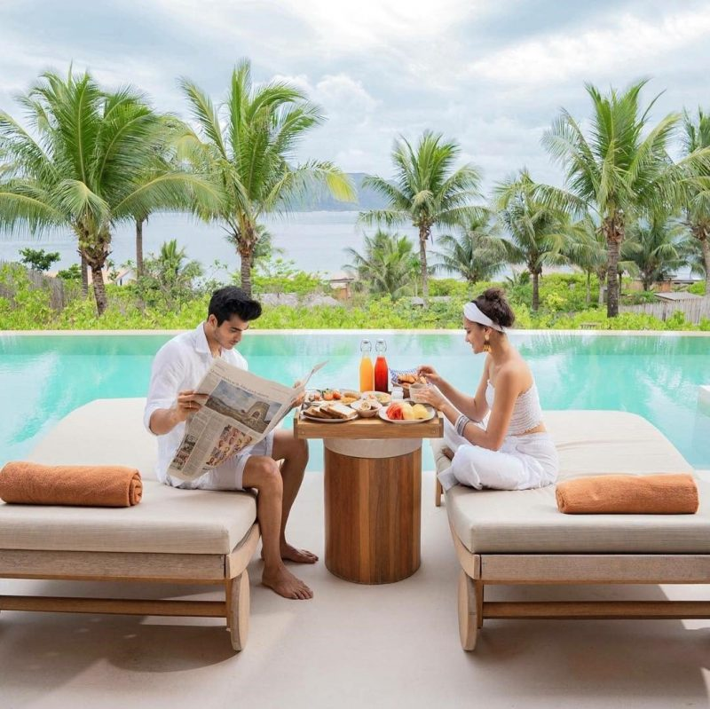
Du khách nghỉ dưỡng tại khách sạn resort Six Senses Côn Đảo
Côn Đảo sở hữu nhiều bãi tắm hoang sơ, tuyệt đẹp như bãi Đất Dốc, bãi Đầm Trầu, bãi Nhát, bãi Ông Đụng… với làn nước trong xanh không đâu sánh bằng cùng bãi cát dài trắng mịn nằm kế cận các khu resort hiện đại, đẳng cấp như Côn Đảo Resort, Côn Đảo Sea, Côn Đảo Camping, Khu du lịch Poulo Condor trong đó Six Senses là khu nghỉ dưỡng 5 sao đầu tiên ở Côn Đảo tọa lạc trên diện tích 13 ha với 50 biệt thự. Khách lưu trú tại các resort này chủ yếu là khách nước ngoài đến tham quan, nghỉ dưỡng dài ngày.
Trong quy hoạch chung xây dựng Côn Đảo tỉnh Bà Rịa –Vũng Tàu đến năm 2030, trong đó xác định mục tiêu đến năm 2020, Côn Đảo đón khoảng 150.000 đến 200.000 lượt khách/năm, trong đókhách du lịch quốc tế chiếm khoảng 15 % và đến năm 2030 có khoảng 250.000 đến 300.000, trong đó khách quốc tế chiếm khoảng 15 đến 20%, dự báo cơ sở lưu trú đến năm 2030 khoảng 2.000 đến 2500 phòng.
Ngày nay, Côn Đảo không chỉ là điểm đến độc đáo của du lịch tâm linh mà còn được biết đến là thiên đường du lịch nghỉ dưỡng nổi tiếng của cả nước. Côn Đảo được các báo chí nước ngoài như Travel&Leisure, BBC ca ngợi là điểm đến hoang sơ và lý tưởng nên đến một lần trong đời, Côn Đảo đã lọt vào danh sách 10 điểm đến đẹp nhất châu Á của Chuyên trang du lịch Lonely Planet và gần đây Côn Đảo được trang BBC (Anh) ca ngợi là thiên đường du lịch ở biển Đông…

